|  |
| --- |
| 爱健身  用户界面功能介绍 |

## 系统运行硬件要求

• 操作系统Android4.0及以上版本

• CPU频率：800MHz及更高频率

• GPU型号：Imagination PowerVR SGX543或更高型号

• RAM容量：512MB或更高;

## 系统运行软件要求

连接互联网

## 操作系统配置

服务器端: window7操作系统

Android端：系统:Android4.0分辨率：960*640

## 数据库（应用服务器）

应用服务器: MySQL 5.6

数据库名称: ifit

数据库可视化管理工具:MySQL Workbench6.0

## 项目部署说明

## 简述

数据库:SQL文件:ifit.sql

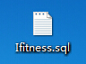

## 部署步骤说明

（1）、安装MySql+Apache

Windows环境就安装WMP。

（2）、导入数据库脚本文件

打开MySQL Workbench6.0，点击ifit管理数据库

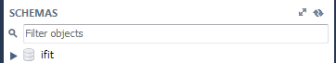

导入数据库文件，ifit.sql

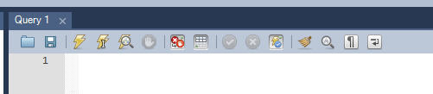

（3）、导入PHP文件

将PHP源代码复制到WMP下的web根目录下。如将ifit文件夹下的所有文件复制到ifit文件夹放入htdocs文件夹下。

（4）、修改接口地址

打开源代码，选择

修改



假如你的电脑IP地址为192.168.173.1



## 其他

Web端:http://10.205.1.74:8080/ifit;

Android:随时注册;

用户范例:

用户名:luojunyong;

密码:123456.

## 操作说明

## 功能一

我的（用户管理）

## 功能描述

1. 管理账号：用户名、绑定手机号修改
2. 修改密码：用户密码修改
3. 意见反馈：用户反馈体验
4. 关于我们：查看APP相关信息
5. 切换账号：登录、退出账号
6. 退出：退出APP程序

## 用户界面

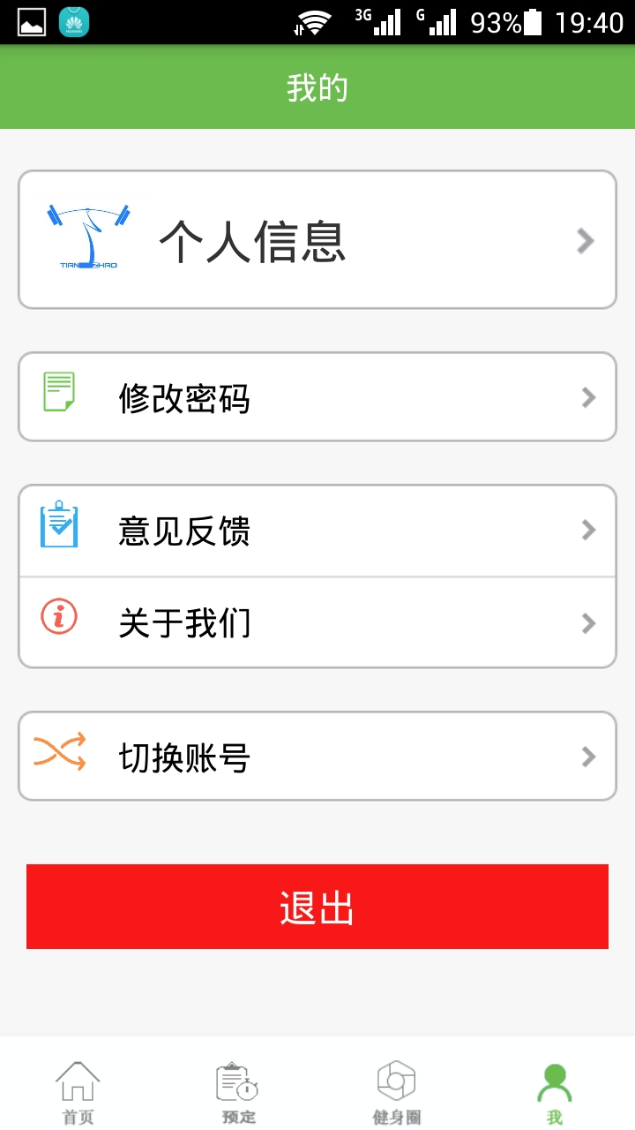

图一 用户主界面

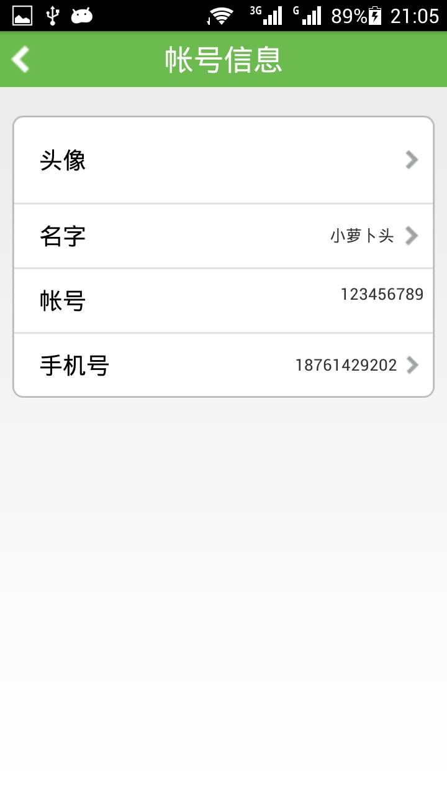

图二 管理账号界面

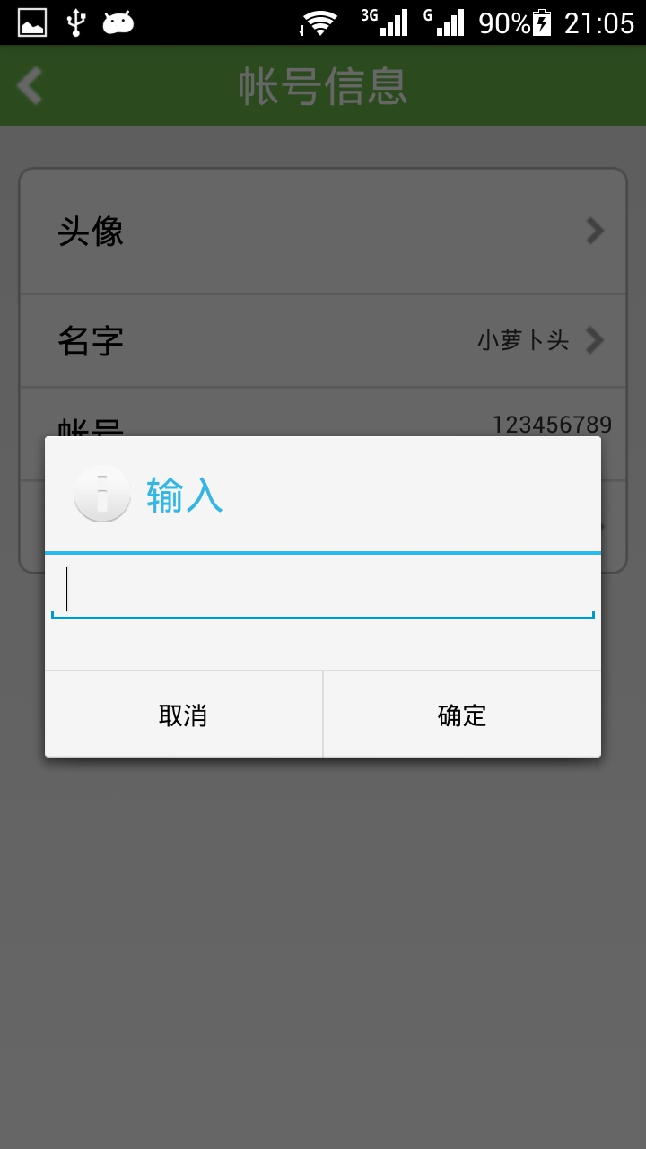

图三 修改名字界面

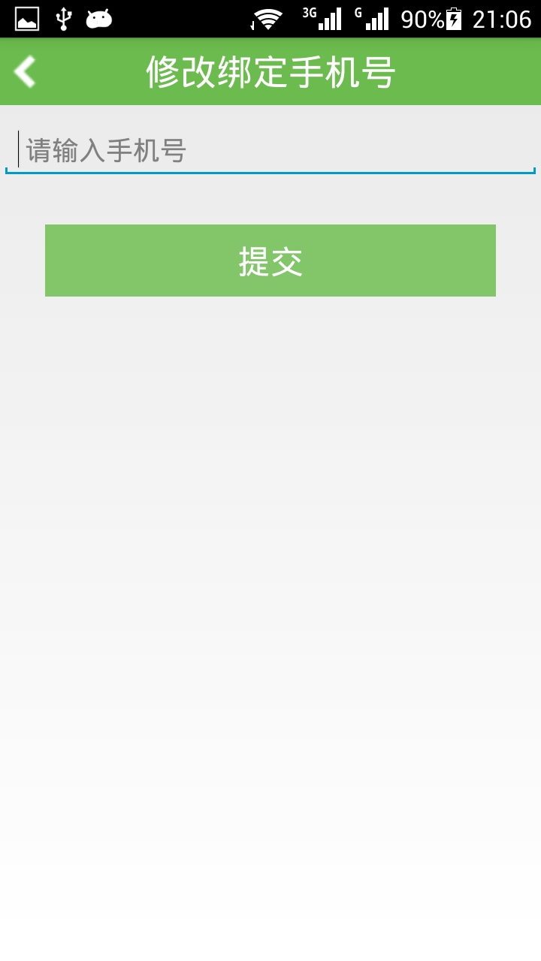

图四 修改绑定手机号

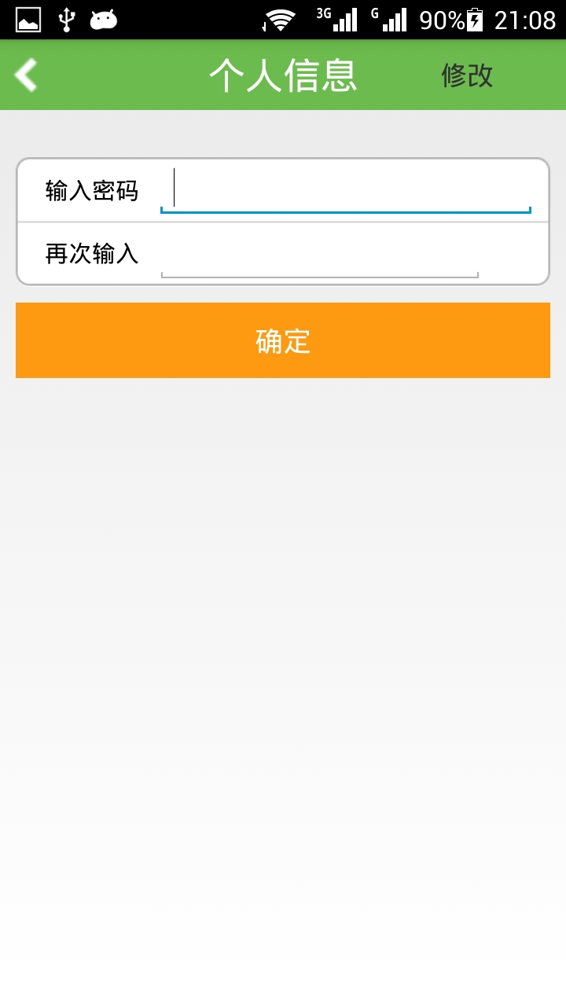

图五 修改密码界面

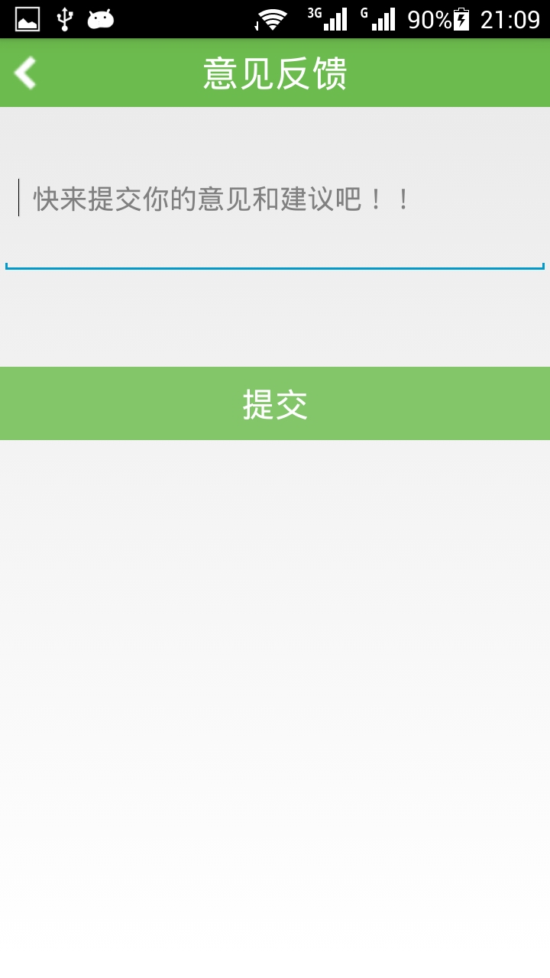

图六 意见反馈界面

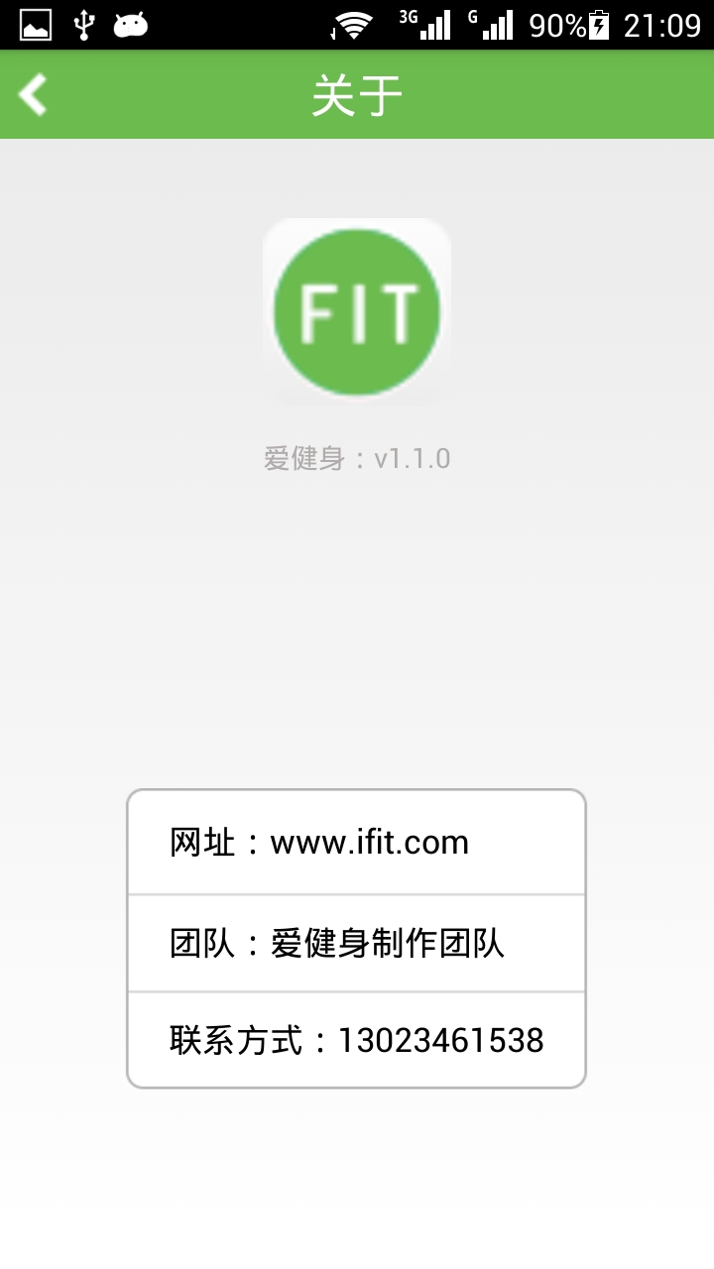

图七 关于我们界面

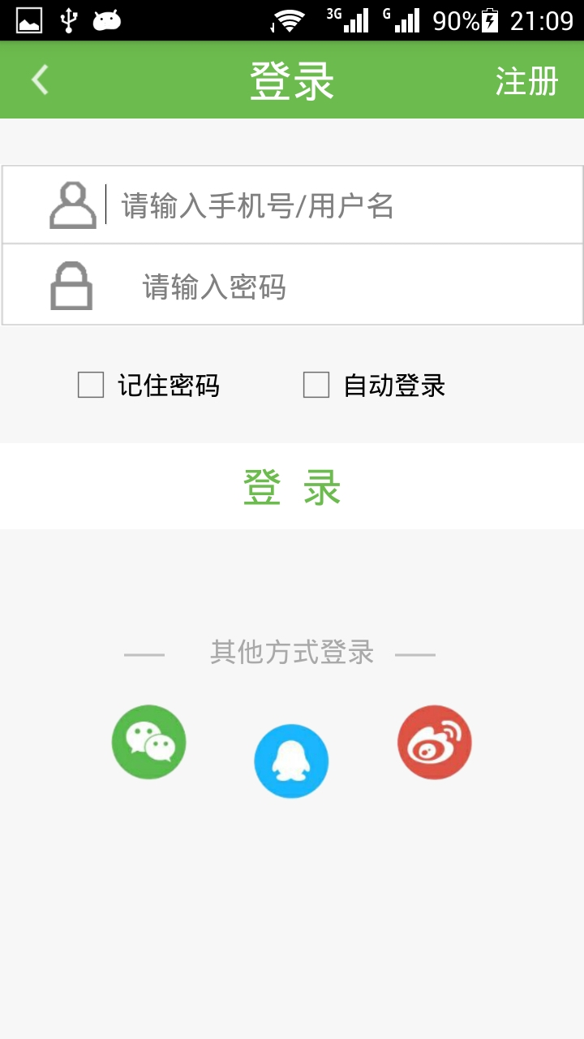

图八 切换账号界面

## 操作方法

1. 点击首页我进入图一界面
2. 分别点击每一栏进入相应界面

比如:点击修改密码，进入修改密码界面，进行修改密码操作。

## 功能二

健身房

## 功能描述

（1）健身房列表：显示健身房信息

（2）健身房详情：显示健身房相关信息

（3）筛选：根据筛选条件，显示健身房信息

（4）排序：根据需要条件，显示健身房信息

（5）搜索：快速查找健身房

（6）购物车：购买健身房卡

（7）地图：查看附件

## 用户界面

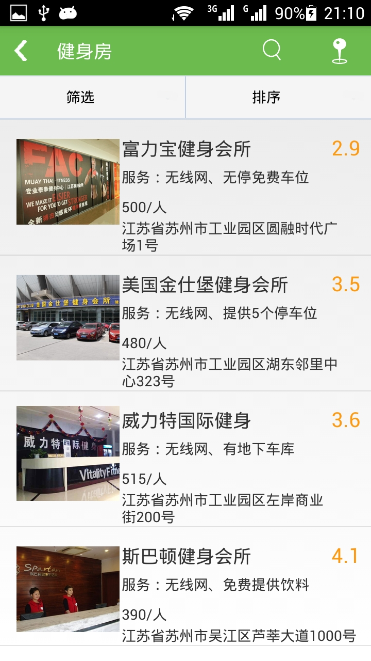

图一 健身房列表界面

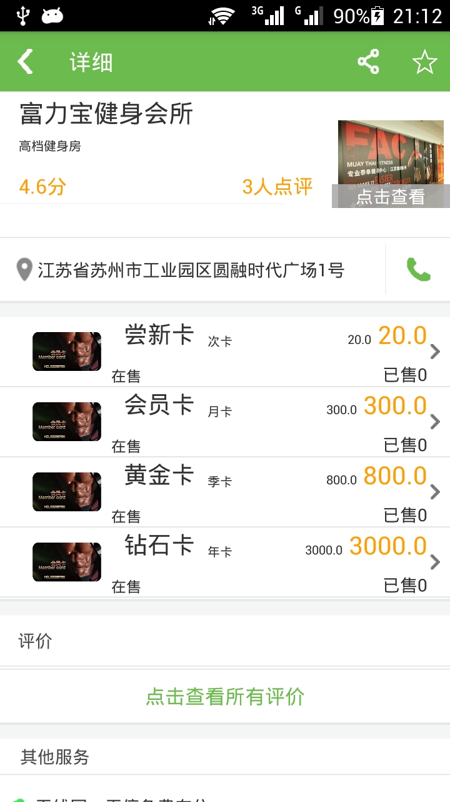

图二 健身房详情界面

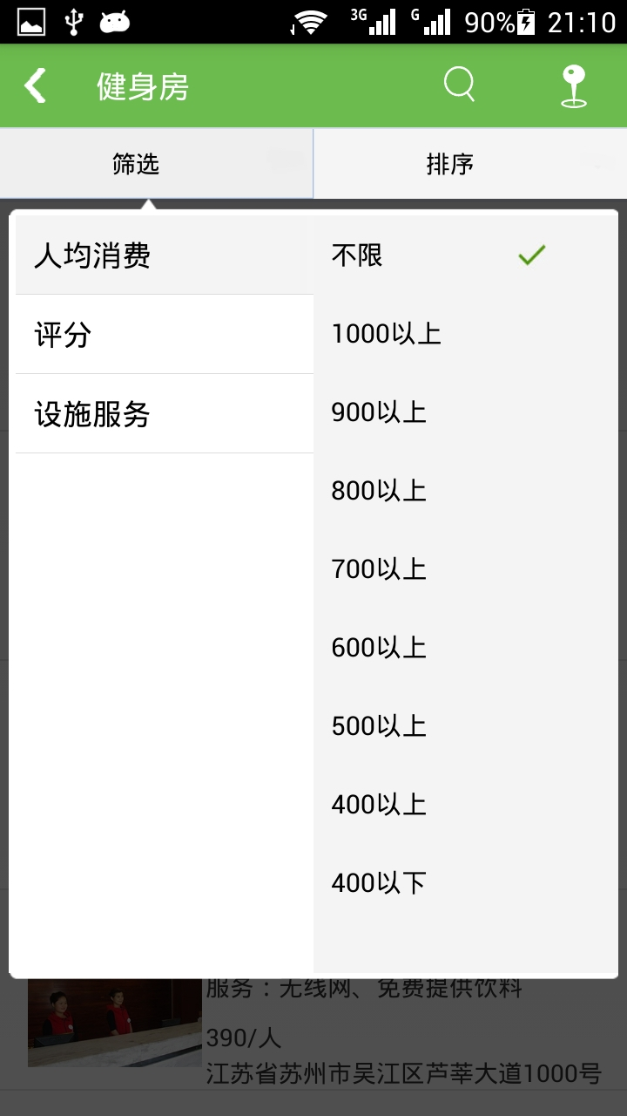

图三 筛选界面

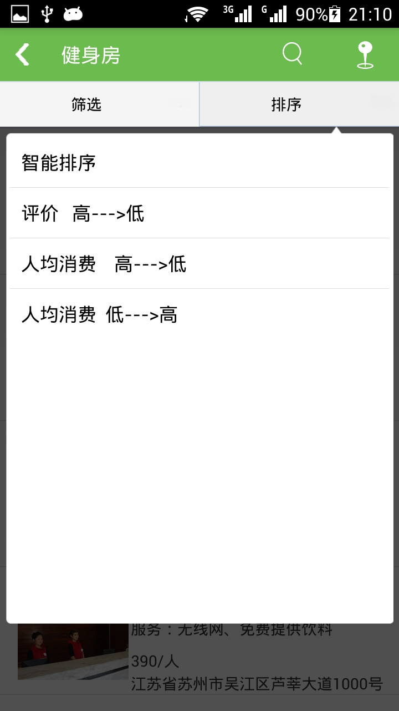

图四 排序界面

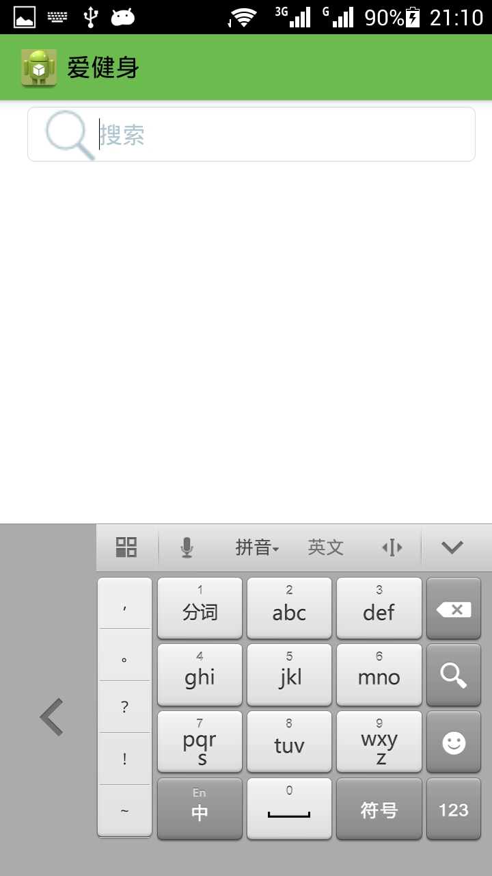

图五 搜素界面

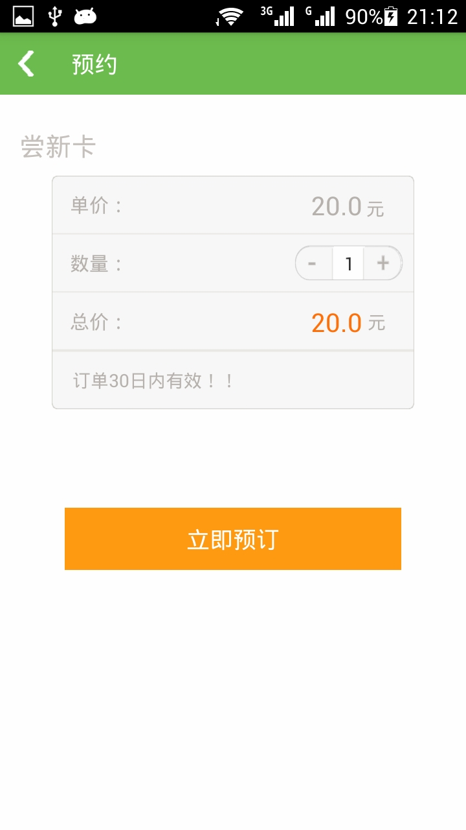

图六 购物车界面

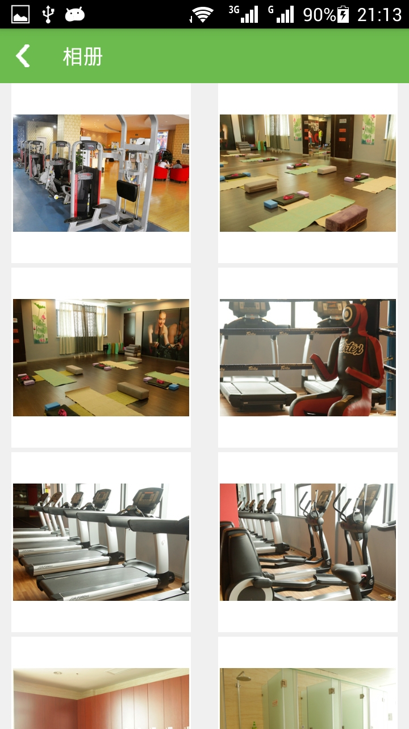

图七 健身房相册界面

## 操作方法

（1）点击首页健身房进入健身房模板，显示健身房列表

（2）点击筛选根据条件进行相关选择，查看对应健身房

（3）点击排序根据条件，进行健身房排序

（4）点击相应健身房进入健身房详情，显示地址、图片、评论等信息

（5）点击图片进入健身房相关图片相册

（6）点击电话图标，联系健身房卡卖家

（7）点击健身房卡，进行在线购买健身房卡

（8）点击搜索，快速查看健身房

（9）点击地图图标，获取用户位置与健身房的最优路线

## 5.3功能三

健身计划

## 5.3.1功能描述

（1）计划列表：根据计划分类显示计划

（2）计划详情：显示计划内容和评价详情

（3）计划运动列表：根据计划名查看计划的具体信息

（4）计划运动攻略：点击计划运动列表，查看相应的计划运动参考步骤

（5）筛选：根据用户自身需求，快速选择计划

## 5.3.2用户界面

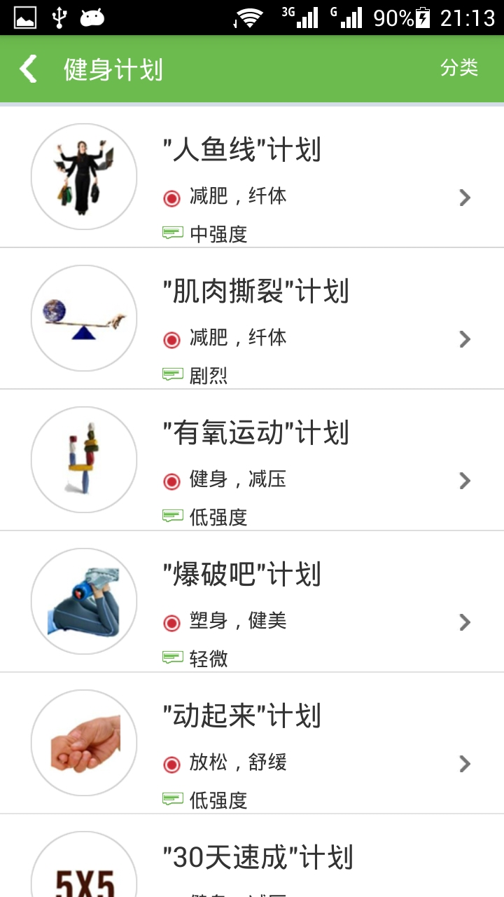

图一 计划列表界面

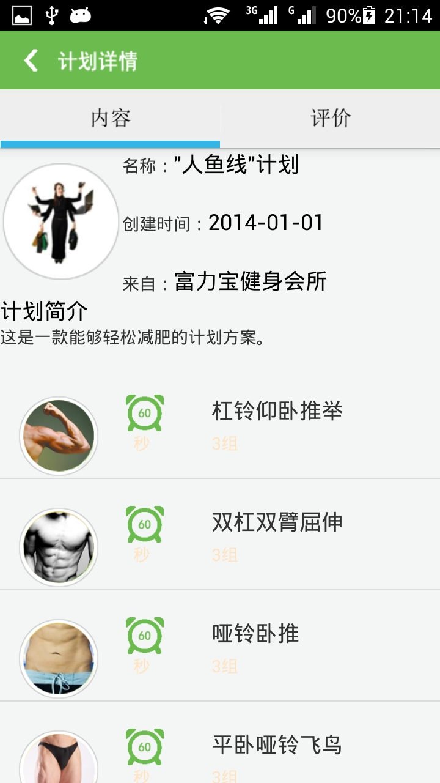

图二 计划详情内容界面

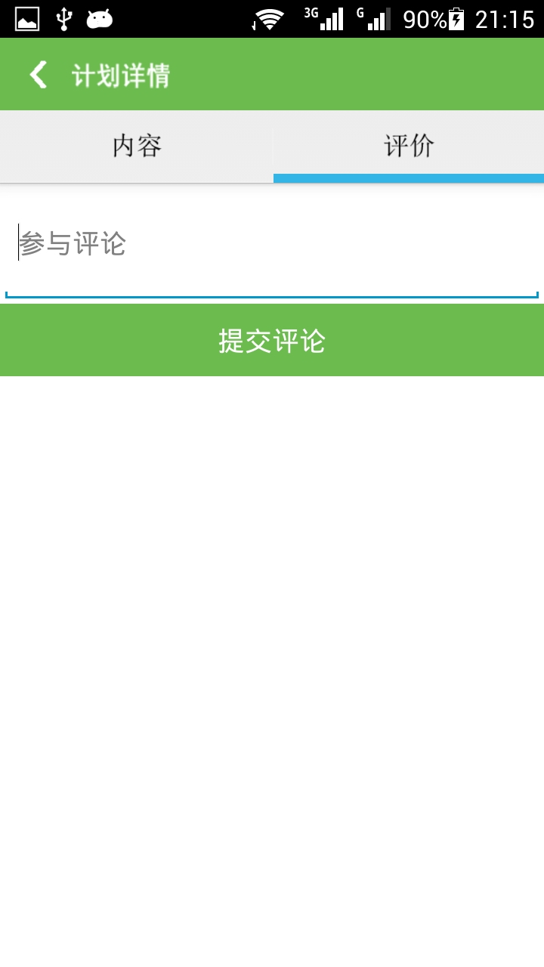

图三 计划详情评价界面

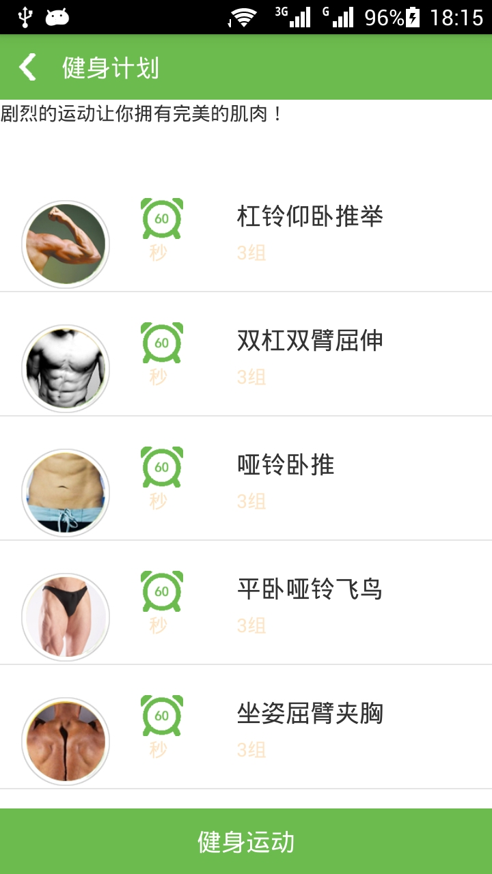

图四 计划运动列表界面

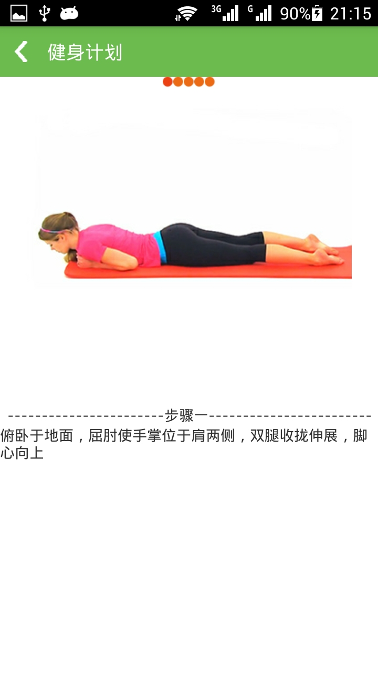

图五 计划运动攻略界面

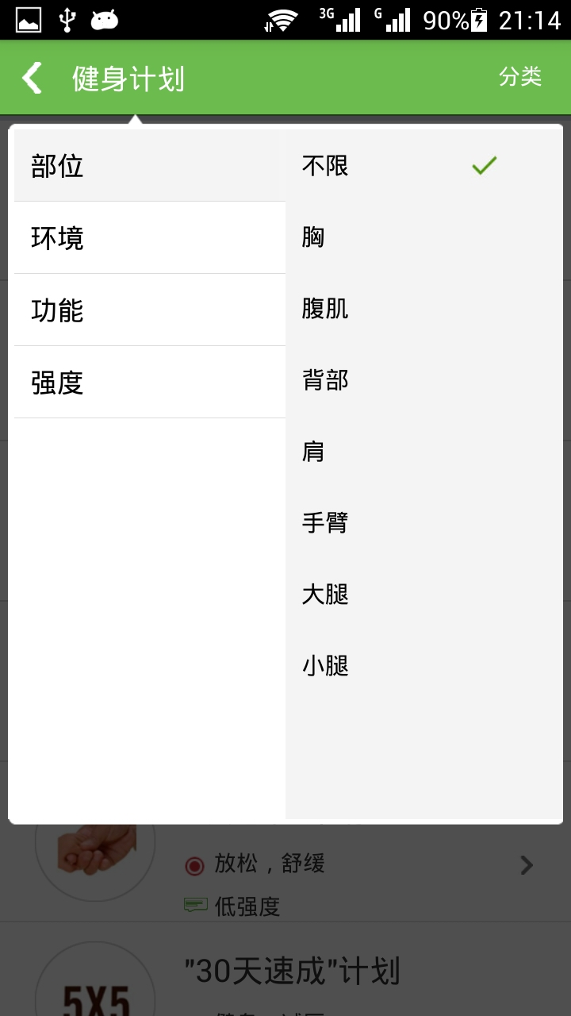

图六 筛选界面

## 5.3.3 操作方法

（1）点击首页健身计划，进入健身计划模板；显示健身计划列表。

（2）点击筛选，根据用户需要条件进行选择；快速显示健身计划。

（3）点击其中某个健身计划，进入健身详情列表；然后通过左右滑动或点击

进入内容与评论界面。

（4）点击攻略中某个运动，进入计划运动参考界面；通过左右滑动查看

每个步骤介绍。

（5）点击查看更多，显示更多运动攻略列表；以下操作同第（4）。

## 5.4功能四

健身圈

## 5.4.1功能描述

（1）用户动态：查看用户动态

（2）发布动态：用户发布动态

（3）评论动态：评论动态

## 5.4.2用户界面

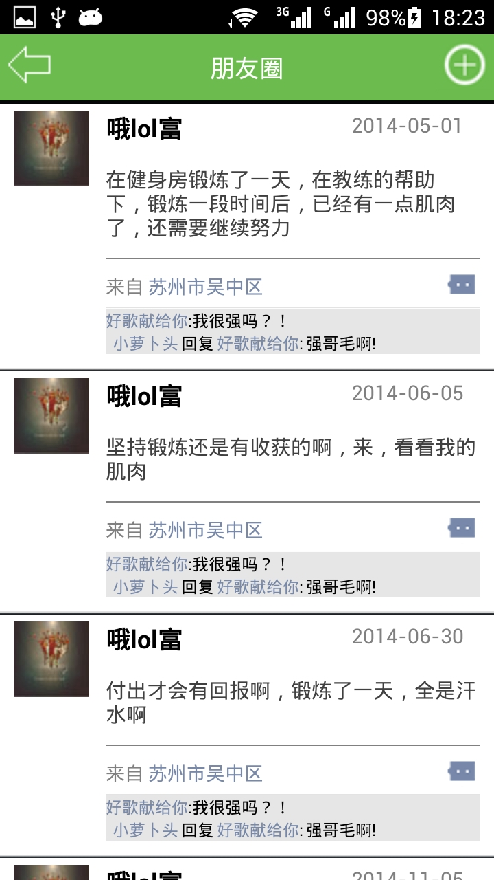

图一 健身圈动态界面

## 5.4.3操作方法

（1）查看评论：上拉刷新与下拉刷新

（2）发布动态：点击+编辑并发布动态

（3）评论动态：点击短信图标进行编辑，并且点击确认评论

## 5.5功能五

订单

## 5.5.1功能描述

（1）管理订单：查看、删除订单

（2）评论：用户评论

## 5.5.2用户界面

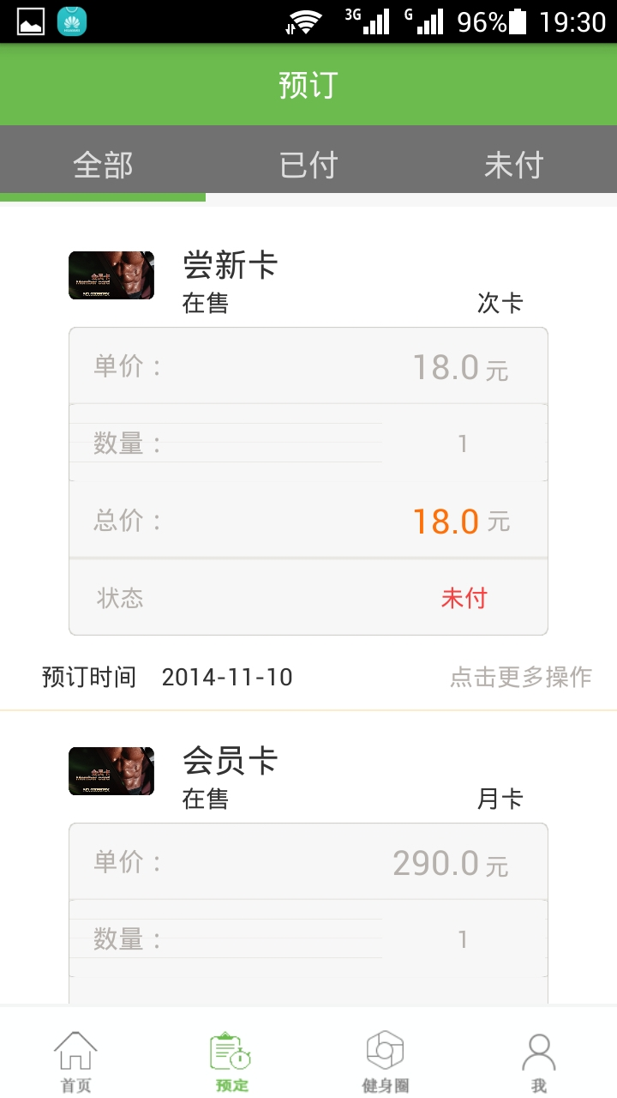

图一 管理订单界面

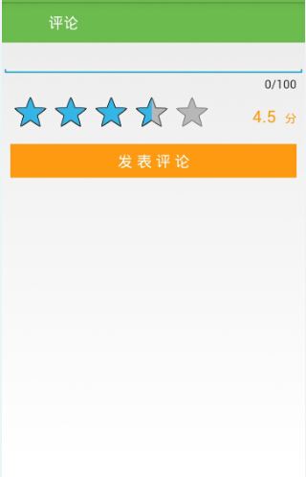

图二 评论界面

## 5.5.3操作方法

## 5.6功能六

首页

## 5.6.1功能描述

（1）广告推荐：显示广告

（2）健身房：进入健身房推荐页面

（3）健身计划：进入健身计划推荐页面

（4）猜你喜欢：显示热点健身房信息

## 5.6.2用户界面

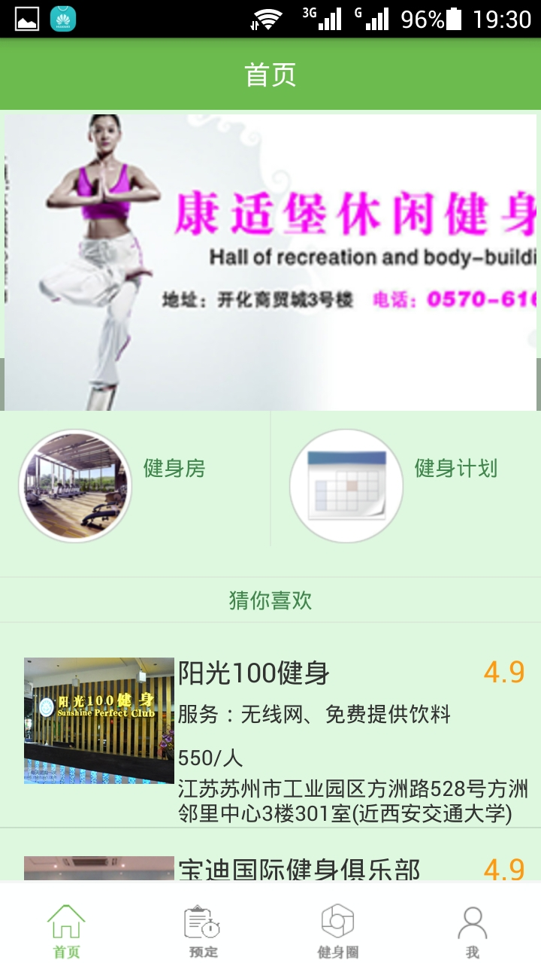

图一 首页界面

## 5.6.3操作方法

（1）通过用户登录进入首页。

（2）点击相应模板进入功能模块

比如：点击健身计划模板，便马上回进入健身计划模块；

显示健身计划列表。